1.6. Nanoteknoloji Yatırımları
1.6.1. ABD
Nanoteknoloji ekonomistlerinin isteği üzerine Başkan Bill Clinton tarafından yaklaşık 13 yıl önce ABD’de en kritik ve öncelikli yatırım ilan edilmiştir. Bilişim ve haberleşmeden başlayıp, savunma sanayi, uzay ve uçak sanayi, tıp, moleküler biyoloji ve gen mühendisliği gibi alanları doğrudan etkileyen nanoteknoloji için ABD, aralarında NASA’nın da yer aldığı 9 ulusal laboratuarında 5 milyar dolara yakın kaynak harcamıştır(Web Sayfası 8, 2007).
Bunun sonucunda ABD’de büyük araştırma merkezleri kurulmuştur. ABD’de yalnızca devlet ajanslarının (NSF, DoD, DoE, NIH, NASA, NIST, DoA, DoT, DoJ gibi) nanobilim ve nanoteknoloji için ayırdıkları araştırma bütçeleri milyon dolar olarak 270 (2000), 467 (2001), 604 (2002), 710 (2003) ve en son 2004’te de 3 milyar dolardan fazladır (TÜBİTAK, 2004).
ABD’de, “Nanoteknoloji İnisiyatifi” (NNI) 2002 yılında kurulmuştur. NNI’nın amacı, nanoteknolojiyi acil ulusal bir görev olarak desteklemektir. Mali desteğin en büyük kısmı Ulusal Bilim Vakfı’na (NSF), Savunma Bakanlığı’na ve Enerji Bakanlığı’na aittir. Ayrıca yedi ayrı bakanlığın da kendi nanoteknoloji bütçeleri vardır. Hemen hemen bütün büyük bilim-teknoloji üniversitelerinde ve kısmi olarak da üniversite-dışı alanlarda, yüzden fazla nanoteknoloji araştırma merkezi kurulmuştur. Bazı araştırma alanlarında, kamu-özel ortaklıkları da vardır (TÜSİAD, 2008).
1.6.2. Japonya
Günümüzde Japonya, kamu tarafından finanse edilen nanoteknolojik araştırmalarda dünya çapında lider bir konuma sahiptir. Hem uygulamaya yönelik, hem de temel araştırma alanlarında, çok sayıda nanoteknoloji araştırma programı kurulmuştur. Japonya’da, “Atom Teknolojisi Ortak Arastırma Merkezi (JRCAT)” ve “Fizik ve Kimya Araştırma Enstitüsü (RIKEN)” adında çok önemli iki nanoteknoloji araştırma kuruluşu mevcuttur. Bu arada, Japonya’daki nanoteknoloji faaliyetlerinin merkezi olan, “Ulusal İleri Endüstri Bilimi ve Teknolojisi Enstitüsü”ne (AIST) ait “Nanoteknoloji Araştırma Enstitüsü” (NRI) de kurulmuştur. Bunlardan başka, özellikle nanoelektronik alanında, toplu araştırma çabalarıyla uğraşan birçok endüstriyel ortaklık da bulunmaktadır.

2000 yılında Japonya nanoteknoloji/malzemeler alanını, doğa bilimleri (biyoteknoloji), enformasyon teknolojisi ve çevre/enerji alanlarıyla beraber, dört öncelikli araştırma alanından biri olarak kurmuştur. Tüm bunlar, Japon ekonomisini yeniden canlandırmak ve rekabetçi bir çizgide kalabilmek amacıyla gerçekleştirilmiştir. Bu nedenden ötürü devletin nanoteknoloji alanına sağladığı kaynaklar kararlı bir şekilde artmıştır (TÜSİAD, 2008).
1.6.3. Çin
Çin’in 5 yıllık NNI programı 2001 yılında başlatılmıştır. Kaynakların, kaba olarak yarı yarıya destek sağlaması beklenen “Bilim ve Teknoloji Bakanlığı”ndan, “Devlet Gelişme ve Planlama Komisyonu”ndan, “Eğitim Bakanlığı”ndan, “Çin Mühendislik Akademisi’nden ve “Çin Ulusal Bilim Kurumu”ndan gelmesi planlanmıştır.

_ 1991’den 2001 yılına kadar olan on yılık süre içinde Çin, ABD, Japonya’dan sonra, nanoteknoloji konusundaki yayımlar sayısında üçüncü sıraya yerleşmiştir.
_ 1985’le 2001 yılları arasında Çin’de verilmiş 956 nanoteknoloji patenti bulunmaktadır. Çin’de nanomalzemeler alanındaki patentlerin sayısı dünya toplamının %9’u kadardır. Bunların yanında nanobiyoloji ve nanoelektronik alanlarındaki patentler, sırasıyla, dünya toplamının yalnızca %3 ve %1’i kadardır (TÜSİAD, 2008).
Bilimin kalkınmadaki rolünü iyi bilen Çin’de, nanoteknoloji konusunda, bir milyon uzman ve araştırmacı yetiştirmek üzere yeni programlar başlatılmıştır.
1.6.4. AB Ülkeleri
Avrupa Birliği, 10 yıl sonraki teknolojisinin ABD ve Japonya ile yarışabilmesi için 6.Çerçeve Programında nanobilim ve nanoteknolojiyi öncelikli alan olarak ilan etmiş ve nanoteknoloji desteğini yıllık en az 150 milyon Avro'ya kadar yükselmiştir. Çokfonksiyonlu malzeme, yeni üretim işlemleri ve aygıtlarına dayalı olan nanoteknolojiler ve nanobilim öncelikli çalışma alanı olarak belirlenmiş, sonraki sırayı sağlığa yönelik genom bilimi ve biyoteknoloji ve bilişim toplumu teknolojileri almıştır. Avrupa Birliği çapındaki nanoteknoloji finansmanının yanında, birçok Avrupa ülkesinde (örneğin Almanya, Fransa, İngiltere, Hollanda, İspanya, İsveç ve İsviçre), nanoteknoloji alanında özel araştırma programları kurulmuştur (TÜBİTAK, 2004; TÜSİAD, 2008).
1.6.5. Almanya
Almanya, nanoteknolojinin önemini çok erken kavramış ve 1980’li yıllardan başlayarak nanoteknoloji araştırmalarını desteklemeye başlamıştır. 1998 yılında BMBF (Almanya Eğitim ve Bilim Bakanlığı), altı nanoteknoloji yetki merkezini (CC) kurmuş ve ilk olarak ortak araştırma projeleriyle nanoteknoloji alanında çok bölümlü desteklemeyle başlamıştır. Araştırmalarda, nanoyapılı malzemelere ve biyonanoteknolojiye özel bir ilgi gösterilmiştir. Federal Devlet; elektronik, optik bilimler ve mühendislik imalatı, kimya, malzemeler, biyoteknoloji ve analitiği de içeren geniş çaptaki sektörlerde nanoteknoloji öneminin farkındadır. Bu nedenden ötürü de nanoteknolojiyi anahtar araştırma politikası önceliği haline getirmiştir.
Nanoteknolojinin ticari ve iş alanı yaratan potansiyelinden yararlanılmasını, bunun yanında da fırsatlarla riskler konusunda da kapsamlı bir diyaloğun sürmesini de desteklemektedir (TÜSİAD,2008).
1.6.6. İngiltere
1986 yılında, Ulusal Nanoteknoloji Girişimi (NION), Ticaret ve Endüstri Bakanlığı(DTI) tarafından başlatılmıştır. Bu adım, nanoteknolojiye doğru Avrupa’daki ilk olmasa bile ilklerden biri olan bir girişimdir. Ulusal Nanoteknoloji Girişimi (NION)’nin amacı,
nanoteknoloji konusunda bilinç oluşturmaktır. Nanoteknoloji Strateji Komitesi (NSC), hükümeti nanoteknolojinin tüm yönleriyle ilgili olarak tavsiyelerde bulunmak amacıyla kurulmuştur (TÜSİAD, 2008). Nanoteknolojiye yapılan yatırımlar yıllara göre milyon $ olarak şu şekilde gösterilebilir(Web Sayfası 19, 2008):
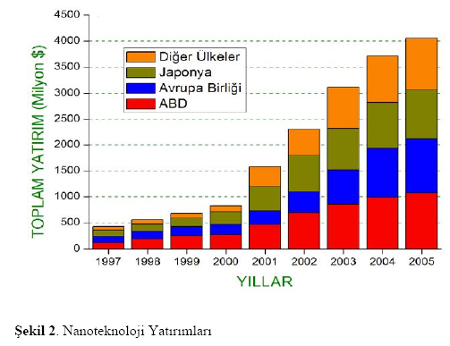

Şekilden de anlaşılacağı üzere, 1997 yılında nanoteknoloji yatırımları, diğer yıllara göre çok azdır. Ancak 2000’li yıllara gelindiğinde, nanoteknolojiye verilen önemin daha çok arttığı görülmektedir. Özellikle ABD ve Japonya nanoteknolojinin önemini anlamış, bu doğrultuda yatırımlarını yapmıştır.
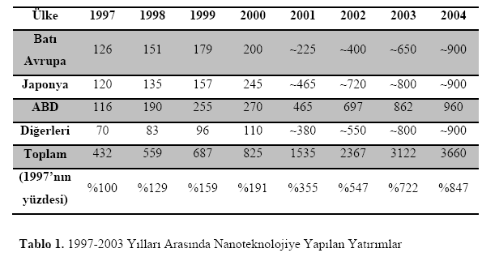
Nanoteknoloji yatırımlarını Roco (2004) farklı bir şekilde özetlemektedir. Tablo 1’de 1997’den başlayarak 2004’e kadar farklı ülkelerin yaptığı yatırımlar ve 1997 yılı taban alınarak nanoteknoloji yatırımlarındaki artış yüzde olarak gösterilmektedir:
Burada dikkat edilmesi gereken nokta, 1997 yılından 2004 yılına gelindiğinde nanoteknolojiye yapılan devlet yatırımlarının yaklaşık olarak %750 arttığıdır. Bu artış özellikle 2000 yılından sonra kendini daha çok göstermektedir. Tabloda dikkat edilmesi gereken diğer nokta, ABD ve Japonya’nın yapmış olduğu yatırımlar Batı Avrupa ve diğer ülkelerin yaptığı yatırımlara hemen hemen eşit değerdedir. Japonya ve ABD, dünyada nanoteknoloji araştırmalarında lider konuma sahip ülkelerdir.
1.7. Türkiye’deki Durum
Türkiye, insan yaşamını birkaç on yıl içinde büyük ölçekte yeniden düzenleyecek olan nanoteknoloji gelişmelerine su ana kadar seyirci kalmıştır. Özel olarak nanobilim ve nanoteknoloji araştırmalarına yönelik kapsamlı bir araştırma planı bulunmamaktadır.
Avrupa Birliği; 6. Çerçeve Programı için hazırlanan bir raporda, Avrupa’da ulusal bir nanoteknoloji planı bulunmayan ülkelerin sadece Malta ve Türkiye olduğu belirtilmiştir (TÜBİTAK, 2004).
Türkiye’de nanoteknoloji araştırmaları çeşitlilik göstermesine karşın, belirli konularda dünya çapında otorite olabilecek bir gruplaşma mevcut değildir. Ülke genelinde benzer konularda çalışan bilim adamlarının, UNAM çatısı altında müşterek çalışmalarıyla kritik değere sahip bazı alanlarda önemli çalışmalar yapması mümkün olacaktır.
Kaynakların yetersiz olması, belirli konuların öne çıkarılmasını gerektirmektedir. Son 10 yıl içerisindeki uluslararası bilimsel dergilerde (SCI dergileri) yayınlanan Türkiye adresli nanoteknoloji makaleleri incelendiğinde, ortaya çıkan tablo pek iyimser değildir. 4. sanayi devrimi olarak kabul edilen nanoteknoloji alanında, Türkiye’nin gelişmiş ülkelerle olan farkı gittikçe açılmaktadır. Örneğin; İsrail ve Yunanistan yıllardır nanoteknolojiye yaptıkları yatırımın meyvelerini toplamaya başlamışlardır. Bir milyon nüfus başına düşen makale sayısına bakıldığında Türkiye, komşusu Yunanistan’dan 12 kat daha düşüktür. İran’da 2005 yılında Ulusal Nanoteknoloji Enstitüsü kurulmuş ve yatırımlar günümüzde de devam etmektedir. Uluslararası dergilerde çıkan makalelerin sayısından ziyade, çalışmaların ne kadar etki yaptığı daha önemli bir faktördür. Bir çalışmanın uluslararası camiada etkinliğini ve önemini gösteren faktörlerden birisi indistir.
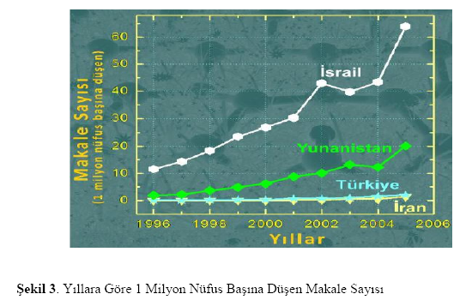
Bu indise göre kıyaslandığında, 6 milyon nüfusa sahip İsrail, Türkiye’den onlarca kez daha etkin araştırmalar yapmaktadır. Bu durum Sekil 3’te açıkça görülmektedir (Web Sayfası 19, 2008):

Türkiye’de, makale sayılarından ziyade proje tekliflerindeki başarısızlıklarda düşündürücüdür. Türkiye tarafından 6. Çerçeve Programında projelere verilen teklifler ve bu tekliflerin başarı oranları Tablo 2’de gösterilmiştir (Web Sayfası 10, 2008):
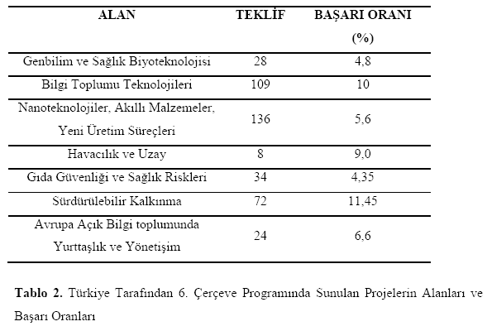

Tablodan şu yorum okunmaktadır: Uluslar arası indekslere giren yayınlarda üstün görülen sağlık alanı, Avrupa Birliği 6. Çerçeve Programına proje sunumunda hem sayıca yetersiz, hem de başarı oranında geride gözükmektedir. Nanoteknoloji, ‘Akıllı Malzemeler ve Yeni Üretim Süreçleri’ alanında proje sayısı yüksek olup başarı oranının
düşük olması dikkat çekmektedir (Web Sayfası 10, 2008). Bu durum, Türkiye’deki çalışmaların ve araştırmaların yetersizliğinden kaynaklanmaktadır. Türkiye’de nanoteknoloji çalışmalarını kapsamlı bir şekilde yürütebilmek amacıyla Ulusal Nanoteknoloji Araştırma Merkezi (UNAM) kurulmuştur. Nanoteknolojideki yönelimler ve gelişmelere uygun olarak UNAM’ın araştırma alanlarına nanobiyoteknoloji, nanomalzeme ve kimya, enerji ve hidrojen ekonomisi, nanotriboloji,
yüzey kaplama, katalizör tasarımı gibi çok güncel konular eklenmiştir.

UNAM, dünyada devam eden nanoteknoloji yarısında Türkiye’ye önemli fırsatların kapısını açmayı amaçlamaktadır. Bunun için UNAM’ın kuruluşuna ve çalışmasına yönelik önemli stratejik politikalar saptanarak, uygulamaya başlanmıştır. Bunlardan en önemlisi eğitimdir. İçinde bulunulan yıllar itibariyle, nanoteknoloji alanında Türkiye’deki
araştırıcı uzman sayısı çok azdır. Bu nedenle bu uzmanların bir an önce eğitimlerini almaları ve UNAM laboratuarlarında profesyonel araştırma deneyimi kazanmaları beklenmektedir. Malzeme Bilimi ve Nanoteknoloji konusundaki çok disiplinli yüksek lisans ve doktora programı UNAM’daki çalışmaların temelini oluşturmaktadır (Web Sayfası 12, 2008).

